Министерство образования Российской Федерации

Пензенский государственный университет

Кафедра «Вычислительная кафедра»

**ОТЧЕТ**

по лабораторной работе №1

по курсу «Основы алгоритмизации в инженерных задачах»

на тему «Простые структуры данных»

Выполнили:

студент группы 22ВВП1

Воробьева М.М.

Приняли:

Акифьев И.В.

Митрохин М.А.

Пенза 2023

**Название**

Простые структуры данных

**Цель работы**

Повторение простых данных на языке Си и получение навыков работы с ними.

**Лабораторное задание**

**Задание 1**: написать программу, вычисляющую разницу между максимальным и минимальным элементами массива.

**Задание 2**: написать программу, реализующую инициализацию массива случайными числами.

**Задание 3**: написать программу, реализующую создание массива произвольного размера, вводимого с клавиатуры.

**Задание 4**: написать программу, вычисляющую сумму значений в каждом столбце (или строке) двумерного массива.

**Задание 5**: написать программу, осуществляющую поиск среди структур student структуру с  заданными параметрами (фамилией, именем и т.д.).

**Программа 1**

#define _CRT_SECURE_NO_WARNINGS

#include <stdio.h>

#include <stdlib.h>

#include <locale.h>

#include <time.h>

int* a;

int n, m;

int i, j;

int s[100][100];

void main() {

srand(time(NULL));

setlocale(0, "rus");

printf("Введите количество строк\n");

scanf("%d", &n);

printf("Введите количество столбцов\n");

scanf("%d", &m);

printf("\n");

a = (int*)malloc(n * m * sizeof(int));

printf("Массив:\n");

for (i = 0; i < n; i++) {

for (j = 0; j < m; j++) {

a[i * m + j] = rand() % 100 - 50;

printf("%5d ", a[i * m + j]);

}

printf("\n");

}

printf("\n");

int min = a[m];

int max = a[m];

for (i = 0; i < n; i++) {

for (j = 0; j < m; j++) {

if (a[i * m + j] > max) {

max = a[i * m + j];

}

if (a[i * m + j] < min) {

min = a[i * m + j];

}

}

}

printf("Min: %d\n", min);

printf("Max: %d\n\n", max);

printf("Разница между минимальным и максимальным элументами %d\n\n", max - min);

int p = 0;

for (j = 0; j < m; j++) {

for (i = 0; i < n; i++) {

s[0][p] += a[i * m + j];

}

p++;

}

printf("Сумма столбцов:\n");

for (p = 0; p < m; p++) {

printf("%5d ", s[0][p]);

}

printf("\n");

free(a);

}

**Программа 2**

#define _CRT_SECURE_NO_WARNINGS

#include <Windows.h>

#include <stdio.h>

#include <stdlib.h>

#include <locale.h>

#include <string.h>

#include <conio.h>

int col_student = 3;

int i;

int number = 1;

char tmp_find[40];

char tmp_find_save[40];

char ch;

struct student

{

char famil[20];

char name[20];

char facult[20];

char Nomzach[20];

} stud[3];

int main() {

SetConsoleCP(1251);

setlocale(0, "rus");

for (i = 0; i < col_student; i++) {

printf("Введите фамилию %d-го студента -> ", number);

scanf("%s", stud[i].famil);

number++;

}

number = 1;

for (i = 0; i < col_student; i++) {

printf("Введите имя %d-го студента -> ", number);

scanf("%s", stud[i].name);

number++;

}

number = 1;

for (i = 0; i < col_student; i++) {

printf("Введите название факультета %d-го студента -> ", number);

scanf("%s", stud[i].facult);

number++;

}

number = 1;

for (i = 0; i < col_student; i++) {

printf("Введите номер зачётной книжки %d-го студента -> ", number);

scanf("%s", &stud[i].Nomzach);

number++;

}

printf("\n");

printf("\n");

do {

system("cls");

printf("МЕНЮ:\n");

printf("1 - Поиск по фамилии\n");

printf("2 - Поиск по имени\n");

printf("3 - Поиск по названию факультета\n");

printf("4 - Поиск по номеру зачетной книжки\n");

printf("ecs - выход\n");

ch = _getch();

switch (ch) {

case '1':

system("cls");

printf("Ведите фамилию студента\n ");

scanf("%s", &tmp_find);

printf("\n");

for (i = 0; i < col_student; i++) {

if (strcmp(stud[i].famil, tmp_find) == 0) {

printf("Cтудент %s %s обучается на факультете %s, номер зачётной книжки % s \n",

stud[i].famil, stud[i].name, stud[i].facult, stud[i].Nomzach);

}

}

system("pause");

break;

}

switch (ch) {

case '2':

system("cls");

printf("Введите имя студента\n ");

scanf("%s", &tmp_find);

printf("\n");

for (i = 0; i < col_student; i++) {

if (strcmp(stud[i].name, tmp_find) == 0) {

printf("Cтудент %s %s обучается на факультете %s, номер зачётной книжки % s\n ",

stud[i].famil, stud[i].name, stud[i].facult, stud[i].Nomzach);

}

}

system("pause");

break;

}

switch (ch) {

case '3':

system("cls");

printf("Введите название факультета, на котором обучается студент\n ");

scanf("%s", &tmp_find);

printf("\n");

for (i = 0; i < col_student; i++) {

if (strcmp(stud[i].name, tmp_find) == 0) {

printf("Cтудент %s %s обучается на факультете %s, номер зачётной книжки % s\n",

stud[i].famil, stud[i].name, stud[i].facult, stud[i].Nomzach);

}

}

system("pause");

break;

}

switch (ch) {

case '4':

system("cls");

printf("Введите номер зачетной книжки студента\n");

scanf("%s", &tmp_find);

printf("\n");

for (i = 0; i < col_student; i++) {

if (strcmp(stud[i].Nomzach, tmp_find) == 0) {

printf("Cтудент %s %s обучается на факультете %s, номер зачётной книжки % s\n ",

stud[i].famil, stud[i].name, stud[i].facult, stud[i].Nomzach);

}

}

system("pause");

break;

}

} while (ch != 27);

}

**Результат выполнения программы**

Результат работы программы показаны на рис. 1-3.

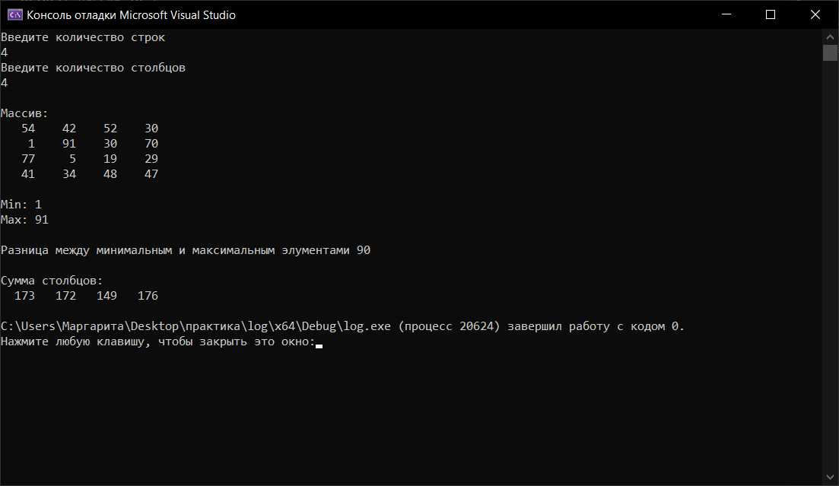

**Рисунок 1**

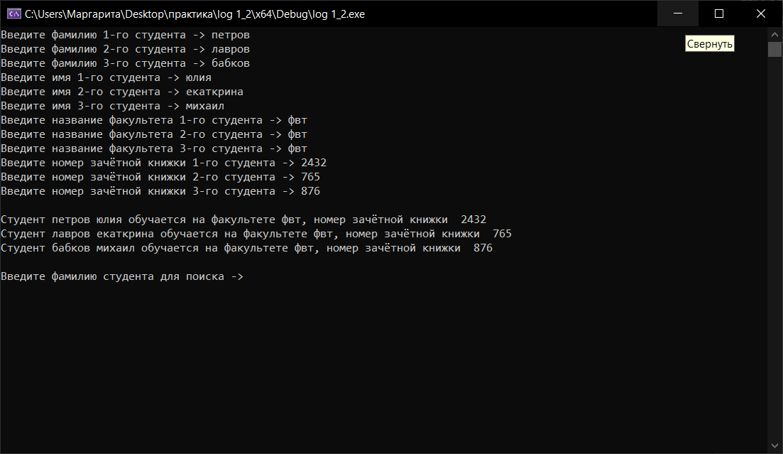

**Рисунок 2**

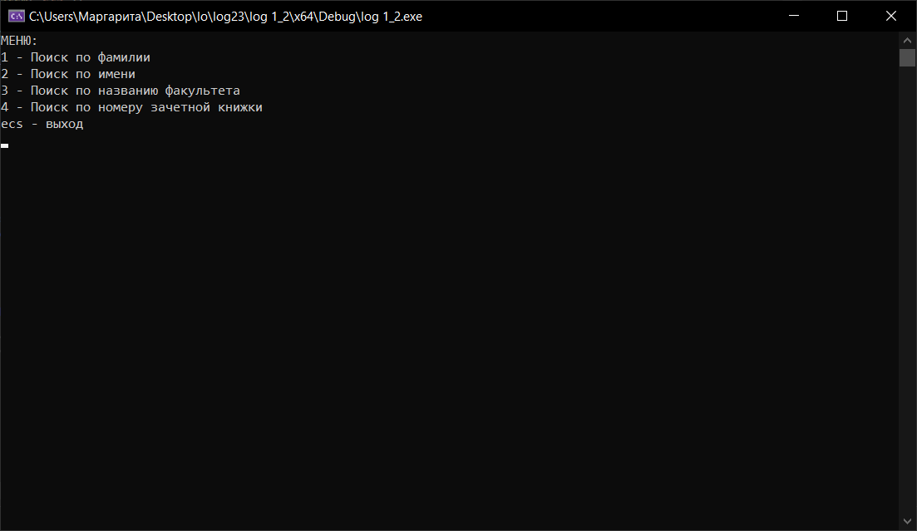

**Рисунок 3**

**Вывод**

В ходе выполнения лабораторной работы были освоены навыки с работой простых структур данных.